Lepton
Table des matières
Introduction 1
Electron (lepton 1ère génération) 1
Muon (lepton 2ème génération) 2
Tau (lepton 3ème génération) 3
Neutrino 3

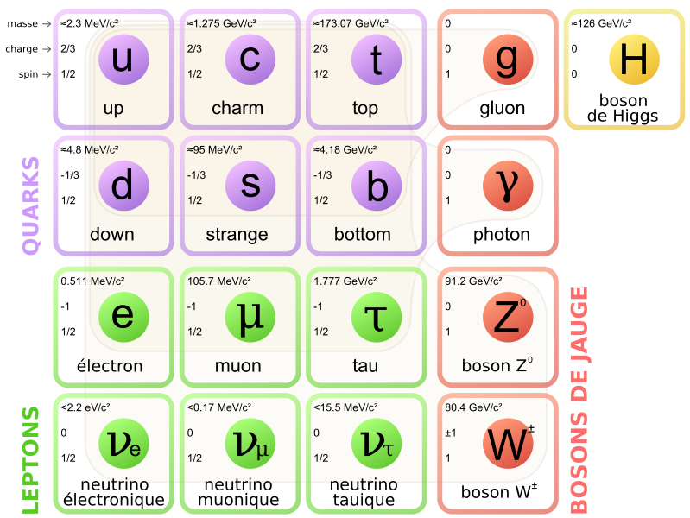
Introduction
En physique des particules, un lepton est une particule élémentaire de spin 1⁄2 qui n'est pas sensible à l'interaction forte.
La famille des leptons est constituée des électrons, des muons, des tauons, des neutrinos respectifs et des antiparticules de toutes celles-ci.
Étant de spin 1⁄2, les leptons forment une sous-famille des fermions ; ils diffèrent de l'autre famille connue de fermions, les quarks, en ce qu'ils ne sont pas sensibles à l'interaction forte, mais uniquement à l'interaction électrofaible et à la gravitation.
On connaît trois saveurs de lepton : l'électron, le muon et le tauon. Chaque saveur est représentée par une paire de particules appelée un doublet faible. L'une des deux est une particule massive et chargée qui porte le même nom que sa saveur (comme l'électron) ; l'autre est une particule sans charge et quasiment sans masse appelée un neutrino (comme le neutrino-électron). Tous les leptons chargés connus possèdent une simple unité de charge électrique négative ou positive (selon qu'il s'agit d'une particule ou d'une antiparticule) et tous les neutrinos et antineutrinos ont une charge électrique nulle. Les leptons chargés possèdent deux états de spin possible, tandis qu'une seule hélicité est observée pour les neutrinos (tous les neutrinos sont orientés à gauche et tous les antineutrinos à droite, cependant les chercheurs aimeraient trouver un neutrino orienté à droite et un antineutrino à gauche

Electron (lepton 1ère génération)
L'électron, un des composants de l'atome avec les neutrons et les protons, est une particule élémentaire qui possède une charge élémentaire de signe négatif.
L'électron a une charge électrique de −1,602 × 10⁻¹⁹ C , qui est utilisée comme unité standard de charge pour les particules subatomiques. Selon la limite actuelle de la précision des expériences, la charge de l'électron est directement opposée à celle du proton. Comme le symbole e est utilisé pour la charge élémentaire, le symbole de l'électron est e⁻, le signe – indiquant la charge de l'électron. L'antiparticule de l'électron, le positon, de symbole e⁺, est de charge électrique opposée. Ceci permet l'annihilation d'un électron avec un positon, en ne produisant que de l'énergie sous forme de rayons gamma.
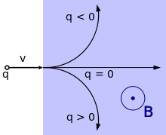
Un électron engendre un champ électrique qui exerce une force attractive sur une particule positivement chargée, comme un proton, et une force répulsive sur une particule négative. La valeur de cette force est donnée par la loi de Coulomb. Quand un électron est en mouvement, il engendre aussi un champ magnétique, cause du magnétisme. La loi d'Ampère-Maxwell relie le champ magnétique au mouvement d'ensemble des électrons (le courant électrique) par rapport à un observateur. C'est cette propriété d'induction qui fournit l'induction électromagnétique qui fait tourner un moteur électrique. Le champ électromagnétique d'une particule chargée animée d'un mouvement arbitraire est exprimé par les potentiels de Liénard-Wiechert, valables même quand la vitesse de la particule s'approche de celle de la lumière (relativiste).
Quand un électron se déplace dans un champ magnétique, il est soumis à une force de Lorentz, dirigée perpendiculairement au plan défini par le champ et la vitesse de l'électron. Cette force perpendiculaire à la trajectoire contraint l'électron, dans un champ magnétique uniforme, à suivre une trajectoire hélicoïdale dans le champ, sur un cylindre (imaginaire) dont le rayon est appelé « rayon de Larmor ». L'accélération due à ce mouvement en courbe conduit l'électron à émettre de l'énergie sous forme de rayonnement synchrotron. L'émission d'énergie à son tour provoque un recul de l'électron, ce qui est connu sous le nom de « force d'Abraham-Lorentz-Dirac », qui crée une friction qui ralentit l'électron. Cette force est provoquée par une réaction du propre champ de l'électron.

Muon (lepton 2ème génération)
Le muon est, selon le modèle standard de la physique des particules, une particule élémentaire de charge électrique négative, instable. Le muon a pour spin 1/2 et a les mêmes propriétés physiques que l'électron, mis à part sa masse, 207 fois plus grande (105,66 MeV/c², c'est pour cela qu'on l'appelle parfois « électron lourd »). Les muons sont des fermions de la famille des leptons, comme les électrons et les taus. Les muons sont notés μ⁻. L'antimuon, l'antiparticule associée au muon, est notée μ⁺ et est chargée positivement.
Sur Terre, les muons sont produits par la désintégration de pions chargés. Les pions sont créés dans la haute atmosphère par l'action des rayons cosmiques. Les muons ont une durée de vie faible (environ deux microsecondes). Cependant, les muons ont une grande énergie, ainsi l'effet de dilatation temporelle décrite par la relativité restreinte les rend observables à la surface de la Terre.
Tout comme il existe un neutrino électronique associé à l'électron, il existe un neutrino muonique qui est associé au muon. Les neutrinos muoniques sont notés ν_{μ}.
Les muons positifs peuvent s'associer avec un électron pour former une particule appelée le muonium, ou μ⁺e–. À cause de la différence de masse entre le muon et l'électron, le muonium ressemble plus à un atome d'hydrogène que le positronium, association d'un positron avec un électron.
Le moment magnétique du muon est l'objet d'intenses recherches, tant théoriques qu'expérimentales, parce que sa valeur précise est un test du modèle standard. On en discute en général sous la forme du facteur de Landé g, un nombre sans dimension défini par :
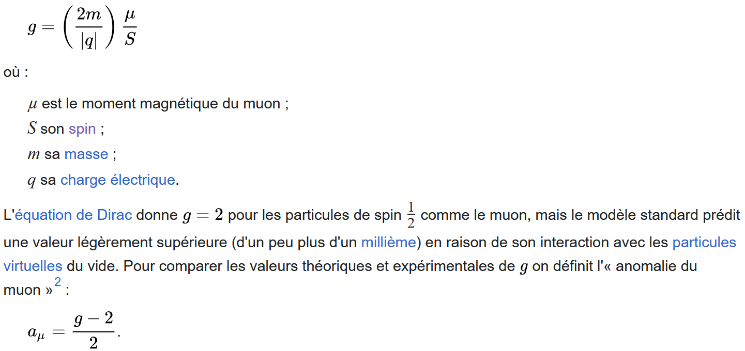

Tau (lepton 3ème génération)
Le tau (également appelé lepton tau ou tauon) est une particule élémentaire de la famille des leptons, de masse 1 777 MeV/c². Il est symbolisé par τ⁻. Ses propriétés sont proches de celles de l'électron et du muon, mais il est plus massif et de faible durée de vie. Avec son neutrino associé et les quarks top (t) et bottom (b), il forme la troisième génération (la plus massive) de fermions dans le modèle standard. Son antiparticule est l'antitau (τ⁺).
Le tau est théoriquement capable d'entrer dans la composition d'atomes exotiques (atome « normal » dans lequel au moins une particule subatomique a été remplacée par une autre particule de même charge électrique : par exemple un pion négatif π⁻ ou un muon à la place d'un électron) , comme d'autres particules subatomiques chargées. L'un d'eux, appelé tauonium par analogie au muonium, se compose d'un électron et d'un antitau : τ⁺e⁻.
Un autre est un onium τ⁺τ⁻, appelé vrai tauonium (par analogie au vrai muonium), difficile à identifier à cause de la très courte durée de vie du tau aux faibles énergies (non relativistes) nécessaires à la formation de cet atome

Neutrino
Le neutrino est une particule élémentaire du modèle standard de la physique des particules. Les neutrinos sont des fermions de spin ½, plus précisément des leptons. Ils sont électriquement neutres. Il en existe trois « saveurs » : électronique, muonique et tauique.
Les neutrinos sont des particules élémentaires, de charge nulle, appartenant aux leptons (fermions de spin ½). Il en existe donc trois saveurs, une pour chaque famille de leptons :
- le neutrino électronique ou neutrino-électron ν_{e} ;
- le neutrino muonique ou neutrino-muon ν_{μ} ;
- le neutrino tauique ou neutrino-tau ν_{τ} .
Ils sont appelés d’après le lepton qui leur est associé dans le modèle standard.
Les antineutrinos seraient les antiparticules de neutrinos, particules de charge électrique nulle produites dans la désintégration bêta nucléaire. Ceux-ci sont émis lors des émissions beta -, où un neutron se transforme en un proton. Ils ont un spin de ½, et font partie de la famille de particules dite lepton. Les antineutrinos, comme les neutrinos, n'interagissent avec leur environnement matériel que via la gravitation et la force faible, ce qui rend leur détection expérimentale très difficile. Les expériences sur l'oscillation des neutrinos montrent que les antineutrinos ont une masse, mais les expériences de désintégration bêta laissent penser que cette masse est très faible. Une interaction neutrino-antineutrino a été suggérée dans les tentatives de tester une théorie voulant que les photons résultent d'une interaction neutrino-antineutrino. Des expériences ont démontré que les neutrinos pouvaient changer de saveur, c'est-à-dire se transformer continuellement d’une forme de saveur (électronique, muonique ou tauique) en une autre. Ce phénomène, appelé « oscillation des neutrinos »

